BÁO CÁO KIỂM THỬ TỰ ĐỘNG (AUTOMATION TESTING)

1. GIỚI THIỆU CÔNG CỤ
Cypress là một công cụ kiểm thử tự động (Automation Testing Framework) thế hệ mới, được thiết kế đặc biệt cho các ứng dụng web hiện đại. Khác với Selenium, Cypress thực thi trực tiếp bên trong trình duyệt (Browser), giúp quá trình kiểm thử diễn ra với tốc độ cực kỳ nhanh chóng và ổn định.
- Ưu điểm nổi bật: Khả năng "Time-travel" (xem lại từng bước chạy), tự động chờ (Auto-waiting) không cần lệnh delay thủ công, và báo lỗi (Debug) cực kỳ trực quan.

2. CÁC CÔNG CỤ SỬ DỤNG
Để thực hiện quá trình kiểm thử này, dự án đã sử dụng các môi trường và công cụ sau:
- Framework kiểm thử: Cypress (phiên bản 15.13.0)
- Ngôn ngữ lập trình: JavaScript
- Môi trường chạy: Node.js (để khởi chạy máy chủ dự án và cài đặt package)
- Trình duyệt thực thi: Microsoft Edge / Google Chrome
- Phần mềm soạn thảo mã nguồn (IDE): Visual Studio Code (VS Code)

3. QUY TRÌNH KIỂM THỬ (WORKFLOW)
Quy trình thực hiện Automation Test cho dự án được triển khai qua 5 bước chuẩn mực:
- Thiết lập môi trường: Khởi tạo project Node.js, cài đặt Cypress bằng dòng lệnh (npm install cypress --save-dev).
- Phân tích nghiệp vụ & Viết Test Case: Phân tích giao diện UI/UX của Job Portal, xác định các luồng người dùng (Happy path và Negative path), từ đó lập bảng Test Case chi tiết.
- Lập trình kịch bản (Scripting): Chuyển đổi các Test Case thành mã nguồn JavaScript bằng các câu lệnh của Cypress (cy.visit(), cy.get(), cy.click(),...).
- Thực thi & Sửa lỗi (Execution & Debugging): Mở Cypress UI (npx cypress open), chạy thử nghiệm trực tiếp trên trình duyệt để kiểm tra các bước "Passed" (Thành công) hoặc "Failed" (Thất bại), tiến hành sửa code nếu bắt sai cấu trúc HTML.
- Báo cáo (Reporting): Tổng hợp kết quả và chụp hình minh chứng.
4.BẢNG KỊCH BẢN KIỂM THỬ (TEST CASES)

Mã TC | Chức năng | Tên Test Case (Mục tiêu) | Các bước thực hiện (Steps) | Kết quả mong đợi (Expected Result)
TC_01 | Tìm việc | Tìm kiếm bằng Từ khóa hợp lệ | 1. Mở trang chủ.  2. Nhập "Developer" vào ô Từ khóa.  3. Bấm Tìm việc. | Hệ thống hiển thị danh sách công việc có chứa từ khóa "Developer".
TC_02 | Tìm việc | Tìm kiếm theo Ngành nghề | 1. Mở trang chủ.  2. Chọn ngành "CNTT - Phần mềm".  3. Bấm Tìm việc. | Hệ thống chỉ hiển thị các công việc thuộc nhóm ngành "CNTT - Phần mềm".
TC_03 | Tìm việc | Tìm kiếm theo Địa điểm | 1. Mở trang chủ.  2. Chọn địa điểm "Hà Nội".  3. Bấm Tìm việc. | Hệ thống chỉ hiển thị các công việc tại "Hà Nội"
TC_04 | Tìm việc | Tìm kiếm kết hợp | 1. Nhập từ khóa "Kế toán".  2. Chọn ngành "Kế toán / Kiểm toán".  3. Chọn địa điểm "Hà Nội".  4. Bấm Tìm việc | Kết quả trả về công việc thỏa mãn cả 3 điều kiện lọc.
TC_05 | Đăng tin | Đăng tin tuyển dụng thành công | 1. Vào trang Thêm tin mới.  2. Điền đủ: Tiêu đề, Ngành nghề, Địa điểm, Mô tả.  3. Bấm Đăng tin. | Tin mới được lưu thành công, hiển thị ở danh sách quản lý.
TC_06 | Đăng tin | Báo lỗi khi bỏ trống thông tin | 1. Vào trang Thêm tin mới.  2. Bỏ trống ô Tiêu đề, điền các ô khác.  3. Bấm Đăng tin. | Hệ thống báo lỗi yêu cầu nhập tiêu đề, không cho phép lưu.

5.MÃ NGUỒN TỰ ĐỘNG (TEST SCRIPTS)
describe('Kiểm thử Hệ thống Job Portal', () => {
const baseUrl = 'http://localhost:3000';

beforeEach(() => {
cy.visit(baseUrl); // Trở về trang chủ trước mỗi test
});

// --- CHỨC NĂNG TÌM KIẾM ---
it('TC_01: Tìm kiếm theo Từ khóa công việc', () => {
cy.get('input').first().type('Developer');
cy.contains('Tìm việc').click();
cy.get('body').should('contain', 'Developer');
});

it('TC_02: Lọc việc làm theo Ngành nghề', () => {
cy.get('select').eq(0).select('CNTT - Phần mềm');
cy.contains('Tìm việc').click();
cy.get('body').should('contain', 'CNTT - Phần mềm');
});

it('TC_03: Lọc việc làm theo Địa điểm', () => {
cy.get('select').eq(1).select('Hà Nội');
cy.contains('Tìm việc').click();
cy.get('body').should('contain', 'Hà Nội');
});

it('TC_04: Tìm kiếm kết hợp 3 điều kiện', () => {
cy.get('input').first().type('Kế toán');
cy.get('select').eq(0).select('Kế toán / Kiểm toán');
cy.get('select').eq(1).select('Hà Nội');
cy.contains('Tìm việc').click();
cy.get('body').should('contain', 'Kế toán');
cy.get('body').should('contain', 'Hà Nội');
});

// --- CHỨC NĂNG ĐĂNG TIN TUYỂN DỤNG ---
it('TC_05: Đăng tin tuyển dụng thành công', () => {
cy.visit(baseUrl + '/quan-ly-tuyen-dung/them-moi'); // Link giả định
cy.get('input').first().type('Tuyển Automation Tester');
cy.get('select').eq(0).select('CNTT - Phần mềm');
cy.get('select').eq(1).select('Thành phố Hồ Chí Minh');
cy.get('textarea').first().type('Yêu cầu biết dùng Cypress.');
cy.contains('Đăng tin').click();
cy.get('body').should('contain', 'Automation Tester');
});

it('TC_06: Báo lỗi khi để trống Tiêu đề công việc', () => {
cy.visit(baseUrl + '/quan-ly-tuyen-dung/them-moi');
cy.get('select').eq(0).select('CNTT - Phần mềm');
cy.get('textarea').first().type('Mô tả công việc...');
cy.contains('Đăng tin').click();
cy.get('body').should('contain', 'Vui lòng'); // Kiểm tra text báo lỗi
});
});

6. BẢNG KẾT QUẢ VÀ MINH CHỨNG

6.1. Tổng quan kết quả
- Tổng số lượng Test Case thực thi: 06
- Số lượng Đạt (Passed): 06 (Tỉ lệ 100%)
- Số lượng Thất bại (Failed): 00 (Tỉ lệ 0%)
- Đánh giá chung: Hệ thống hoạt động hoàn toàn chính xác theo đúng kịch bản nghiệp vụ. Form tìm kiếm xử lý dữ liệu đầu vào tốt, Form đăng tin có chức năng validate (kiểm tra rỗng) hoạt động hiệu quả.

6.2. Hình ảnh minh chứng thực thi tự động
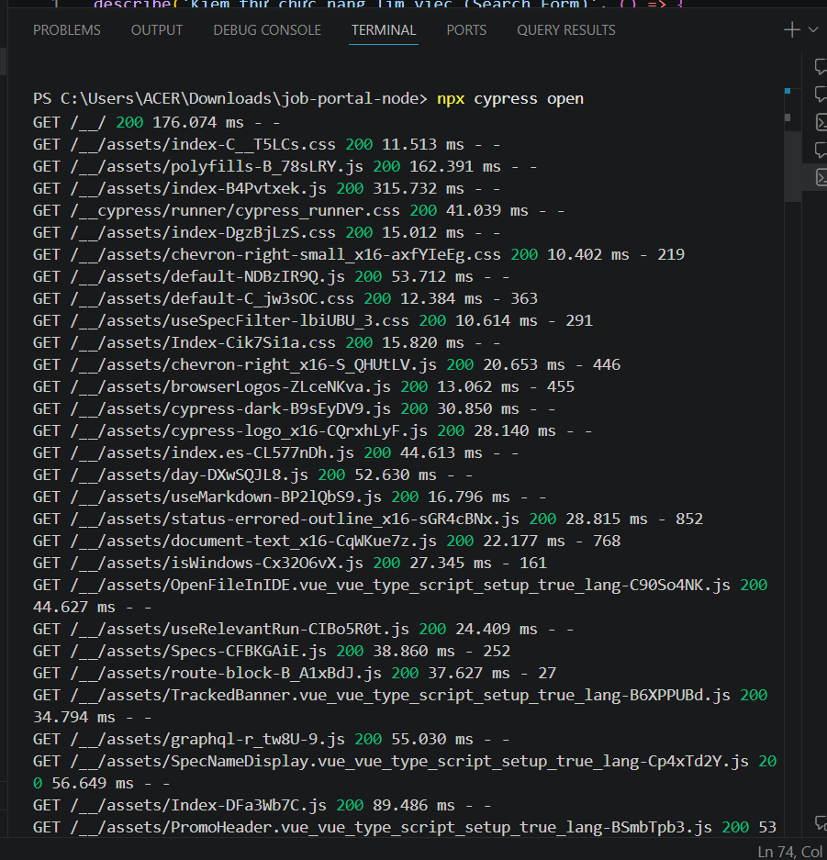

7. NHẬN XÉT, ĐÁNH GIÁ VÀ HƯỚNG PHÁT TRIỂN

7.1. Đánh giá chất lượng hệ thống (System Evaluation)
Thông qua quá trình thực thi kiểm thử tự động, hệ thống Job Portal cho thấy độ ổn định cao:
- Về tính năng: Các luồng nghiệp vụ cốt lõi như bộ lọc tìm kiếm việc làm (đa điều kiện) và chức năng thêm mới tin tuyển dụng hoạt động hoàn toàn chính xác theo đặc tả yêu cầu.
- Về kiểm soát lỗi (Validation): Hệ thống đã có cơ chế chặn các dữ liệu đầu vào không hợp lệ (ví dụ: bỏ trống tiêu đề khi đăng tin) và hiển thị thông báo lỗi rõ ràng, giúp ngăn ngừa các dữ liệu rác (spam) lưu vào cơ sở dữ liệu.
- Kết luận: Chức năng Tìm việc và Đăng tin tuyển dụng đã hoàn thiện, đủ điều kiện để triển khai (Deploy) và sử dụng thực tế.

7.2. Đánh giá công cụ Cypress
Việc áp dụng Cypress vào dự án mang lại nhiều giá trị thiết thực:
- Tốc độ: Tốc độ thực thi E2E Test cực kỳ nhanh, gần như tức thời nhờ kiến trúc chạy trực tiếp trong cùng một vòng lặp (run loop) với ứng dụng.
- Trực quan: Tính năng Time-travel (chụp lại trạng thái DOM tại từng bước test) giúp việc tìm và sửa lỗi (debug) trở nên dễ dàng hơn so với việc phải dò lại file log truyền thống.

